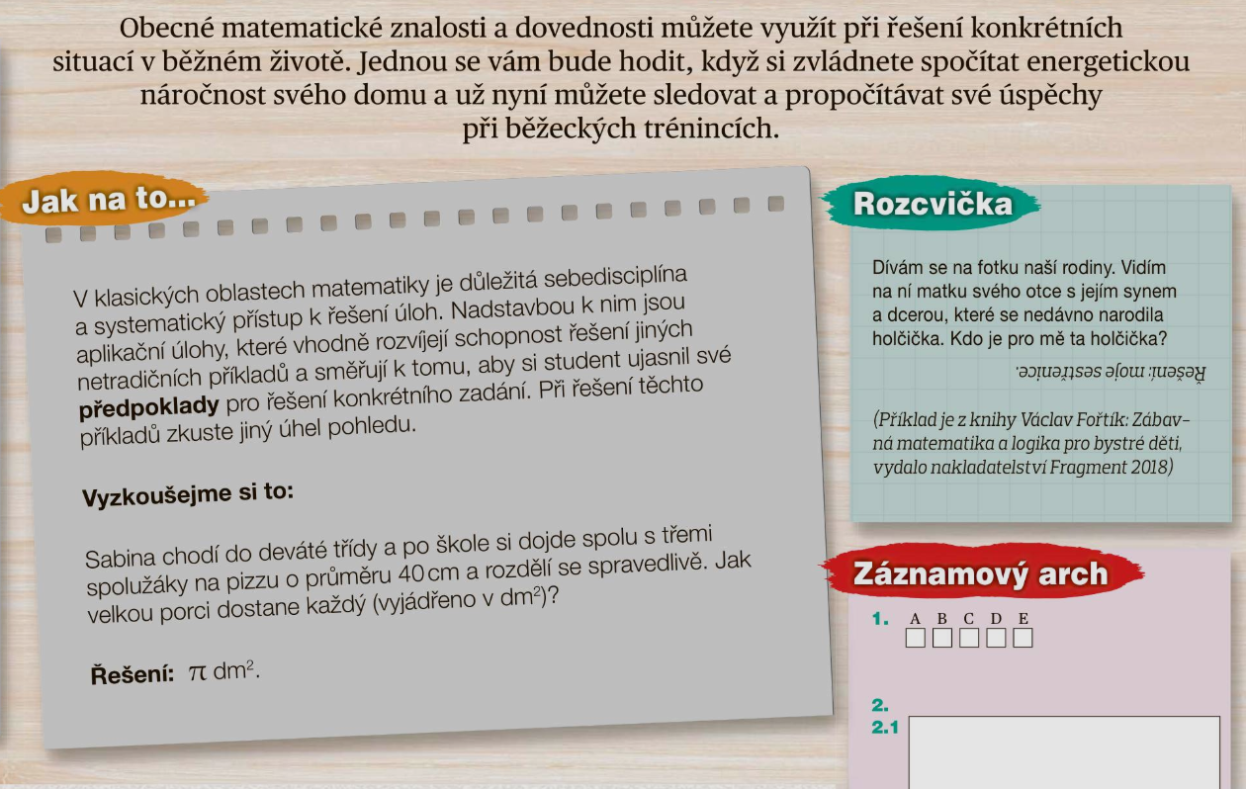

Zadání
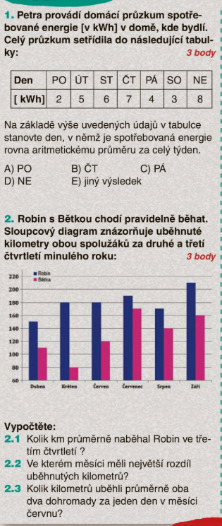

Řešení

Aritmetický průměr: součet hodnot vydělíme počtem hodnot.
$$\frac{2+5+6+7+4+3+8}{7}=\frac{35}{7}=5 tedy v úterý$$

2.1
3. čtvrtletí je červenec, srpen, září
$$\frac{190+170+210}{3}=\frac{570}{9}=190 Km$$

2.2
Duben 150-110=40 Květen 180-80=100
Červen 180-120=60 červenec 210-170=40
Srpen 170-140=30 září 210-160=50

2.3
Červen 30 dní
$$\frac{180+120}{30}=\frac{300}{30}=10$$

Zadání
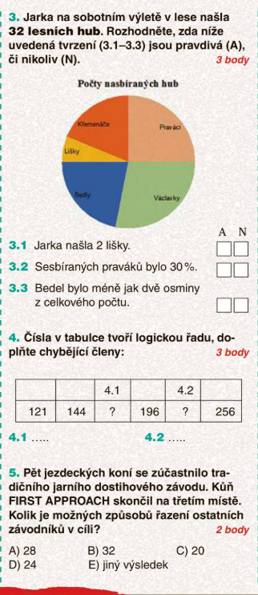

Řešení

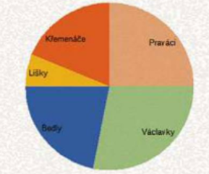

3.1 2 je $\frac{1}{16}$ tedy ano
3.2 30% je zhruba třetina podle grafu jich je méně čtvrtina tedy ne
3.3 $\frac{2}{8}=\frac{1}{4} podle grafu je bedel míň než \frac{1}{4}$ tedy ano

Jedná se o druhé mocniny

11 | 12 | 13 | 14 | 15 | 16
121 | 144 | 169 | 196 | 225 | 256

Každý závodník se mohl umístit na 4 místech.
Permutace bez opakování $n!$ = $4∙3∙2∙1=24 tedy D$

Zadání
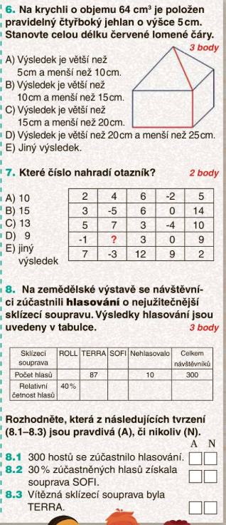

Řešení

Objem krychle = a³
$\sqrt[3]{64}=provedeme cvičně$ bez kalkulačky
2 je málo $2∙2∙2=8$
3 nemůže protože nások nekončí 4
$4 ∙4∙4=64$ $a=4 cm$
Hrana jehlanu Pythagorova věta c²=5²+2,5²
$c^{2}=25+6,25=31,25$ $\sqrt{31,25 }≡5-6$
Délka červené čáry
4+4+5,5=13,5 cm to je B

15
18
21
24 = -1 + 3 + 0 + 9 +13
27
Součet řádků dává násobky 3, tedy 15, 18, 21, 24, 27

N = počet návštěvníků ……………………. 300.Pokud chceme vypočítat relativní četnost, vezmeme absolutní četnost a vydělíme N. Takže relativní četnost výskytu hlasování pro ROLL zjistíme tak, že vydělíme x (počet hlasujících)/300. Výsledkem je relativní četnost v procentech. Pokud chceme výsledek jako desetinné číslo, vydělíme 40% : 100 = 0,4
$0,4=\frac{x}{300}$ podle 8.1 hlasovalo jen 290 pak platí $0,4=\frac{x}{290}$
$$x=0,4∙300 x=0,4 ∙290$$
$x=120$ $x=116$
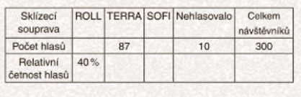
116 87

8.1 Ne – protože 10 nehlasovalo, hlasovalo tudíž jen 290
8.2 ANO – celkem hlasovalo 290 osob sofi = 290 – (116 +87) = 87
290 …………………. 100%
87………………………..x %
$x=\frac{87∙100}{290}=30\%$
8.3 NE – nejvíc hlasů získal ROLL

